A sétima arte
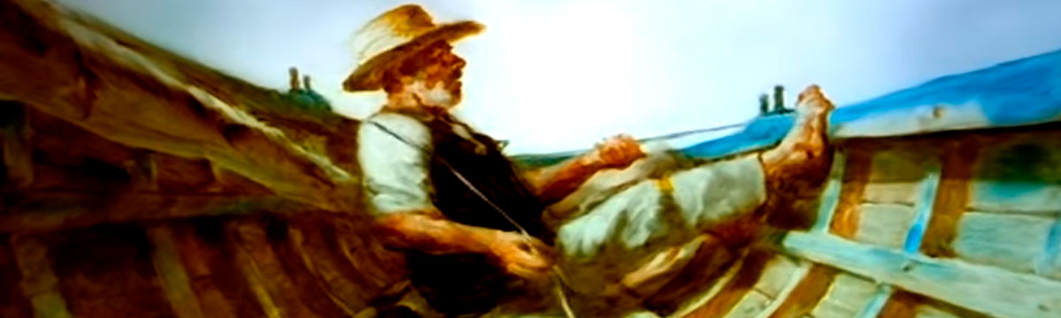
Curta-metragem
O termo curta-metragem, que deriva do vocábulo francês court-métrage, faz referência a um filme de curta duração. Não existe nenhuma definição precisa sobre a sua duração embora, de um modo geral, se aceite que um filme que dura trinta minutos ou menos seja uma curta-metragem.
Assista ao curta-metragem O Velho e o Mar.
https://www.youtube.com/watch?v=WmEPjrZ26_E
Esta é uma animação do russo Aleksandr Petrov feita em 1999 inspirada na obra O Velho e o Mar, de Ernest Hemingway. Este curta-metragem ganhou uma variedade de prêmios, incluindo o Oscar de melhor animação em 2000.
O trabalho no filme começou em março de 1997. Levou Aleksandr Petrov e seu filho Dmitri Petrov (que ajudou seu pai) até abril de 1999 a pintar cada um dos mais 29 mil quadros. A técnica do filme, pinturas a óleo pastel sobre vidro, é dominada por apenas um punhado de animadores no mundo. Petrov usou as pontas dos dedos além de vários pincéis para pintar em diferentes folhas de vidro posicionadas em vários níveis, cada uma coberta com tintas a óleo de secagem lenta.

Em seguida, escolha uma das seguintes atividades para realizar:
- faça uma animação em papel ou no celular (envie para ou compartilhe com o e-mail dos professores: ieij.2019@gmail.com) e/ou
- complete as atividades a seguir.

Atividades : O Velho e o Mar
a) Complete a ficha técnica do curta:
Título
Ano produção
Dirigido por
Estreia
Duração
Classificação
Gênero
Países de Origem

b) A sinopse de um filme é um resumo onde apresentam o tema, os personagens, e como eles se desenvolvem durante a história de forma que convença as pessoas a assistirem ao filme! Escreva a sinopse do filme assistido.
c) Faça o desenho do cartaz do filme assistido.

